ФГБОУ ВО
Уфимский Государственный Авиационный Технический Университет

Кафедра ВВТИС

Отчет по
лабораторной работе №3
«СОЗДАНИЕ И ВЫПОЛНЕНИЕ КОМАНДНЫХ ФАЙЛОВ В СРЕДЕ ОС LINUX»
по дисциплине «Операционные системы и сети»

Выполнил:
ст. гр. МКН-216
Биганяков А.А.

Проверил:
Старший преподаватель
Ямилева А.М.

Уфа 2022
Цель работы: Целью работы является изучение методов создания и выполнения командных файлов на языке bash - интерпретатора.

Ход работы:

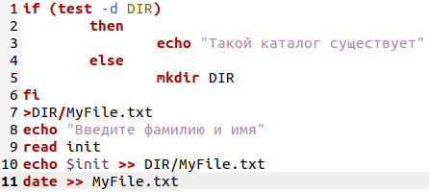
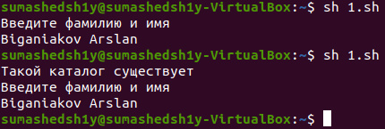
Задание 1. Создание каталога DIR с текстовым файлом включающим свою фамилию и имя

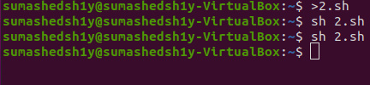
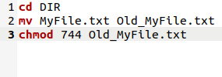
cd – привязка к директории
Задание 2. Переименование файла в каталоге и установка к нему атрибутов
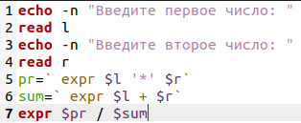
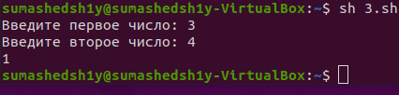
Задание 3. Вычисление омического сопротивления двух параллельно соединенных резисторов

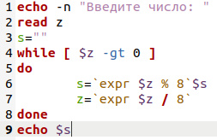
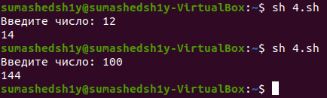
Задание 4. Перевод заданного десятичного числа в восьмеричную форму
gt оператор сравнения – больше

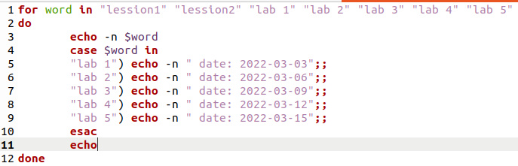
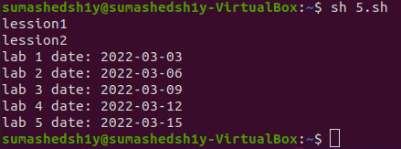
Задание 5. Перебор сложных значений и вывод каждого значения с новой строки

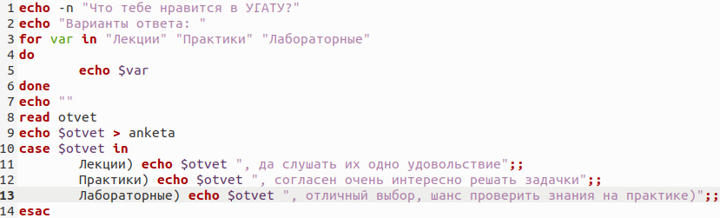
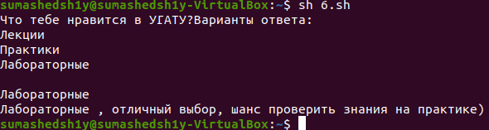
Задание 6. Опросник
Вывод: В ходе данной лабораторной работы было изучено методs создания и выполнения командных файлов на языке bash — интерпретатора.

Ответы на контрольные вопросы:
- Какое назначение имеют shell - файлы?
Выполняемыми могут быть не только файлы, полученные в результате компиляции и сборки, но и файлы, написанные на языке shell. Их выполнение происходит в режиме интерпретации с помощью shell-интерпретатора.
- Как создать shell - файл и сделать его выполняемым?
Если вы подготовите в редакторе файл "f1", то это будет обычный текстовый файл, содержащий команду "echo", которая при выполнении выдает все написанное правее ее на экран. Можно сделать файл "f1" выполняемым с помощью команды "chmod 755 f1". Но его можно выполнить, вызвав явно команду (!) "sh" ("shell"): sh f1 или sh < f1
Файл можно выполнить и в текущем экземпляре "shell". Для этого существует специфическая команда "." (точка), т.е.. f1.
- Какие типы переменных используются в shell - файлах?
Имя shell-переменной - это начинающаяся с буквы последовательность букв, цифр и подчеркиваний.
Значение shell-переменной - строка символов.
То, что в shell всего два типа данных: строка символов и текстовый файл, с одной стороны, позволяет легко вовлекать в программирование конечных пользователей, никогда ранее программированием не занимавшихся, а с другой стороны, вызывает некий внутренний протест у многих программистов, привыкших к существенно большему разнообразию и большей гибкости языковых средств.
Примеры типов переменных:
-date
-read, echo –n
-var echo
- В чем заключается анализ цепочки символов?
Алфавит – это конечное множество I элементов, называемых символами.
Цепочка или слово в алфавите I – это конечная последовательность элементов (символов) из алфавита I. Например, если алфавит языка состоит только из заглавных и строчных букв латинского алфавита, то любые последовательности этих букв являются цепочками (словами), в том числе цепочка может состоять из одного символа.
С цепочками (словами) могут быть проделаны действия, которые имеют следующие обозначения:
- - хn. Цепочка символов х повторяется (пишется без пробелов одна за другой) n раз. Например, abba2 – это abbaabba.
- - хk. Цепочка символов х записывается в обратной последовательности. Например, portR - это trop.
- - xy. За цепочкой символов x без пробела помещается цепочка символов y.
- - х*. Цепочка символов х в цикле может повторяться нуль и более раз.
- - х+. Цепочка символов х должна повторяться один и больше раз. В алгоритмическом языке Pascal это реализуется оператором repeat, а в языке Си – оператором цикла do while.
- - |х|. Определение длины цепочки символов х (количество символов в цепочке).
- - {} или l, или e - обозначение пустой цепочки символов.
- - [х]. Так обозначается необязательная цепочка символов. Например, такая запись нужна для того, чтобы обозначить, что перед числом знак может быть, а может и отсутствовать.
Кроме алфавита и цепочки символов (слов), важным понятием является язык.
Язык в алфавите I – это произвольное множество цепочек (слов).
- Какие встроенные команды используются в shell - файлах?
Командный интерпретатор в среде UNIX выполняет две основные функции:
представляет интерактивный интерфейс с пользователем, т.е. выдает приглашение, и обрабатывает вводимые пользователем команды;
обрабатывает и исполняет текстовые файлы, содержащие команды интерпретатора (командные файлы);
В последнем случае, операционная система позволяет рассматривать командные файлы как разновидность исполняемых файлов. Соответственно различают два режима работы интерпретатора: интерактивный и командный.
В среде UNIX (в отличие, скажем, от DOS) имеются несколько различных командных интерпретаторов. Перечислим наиболее популярные:
- /bin/sh - Bourne shell. Исторически это первая командная оболочка, разработанная для первой версии ОС UNIX. В настоящее время эта оболочка является основной в версиях UNIX System V.
- /bin/csh - С-shell. Оболочка, синтаксис командного языка которой приближен к языку C. Является основной оболочкой для Берклеевской разновидности ОС UNIX.
- /bin/ksh - k-shell.
- /bin/rsh - Restricted shell. Представляет собой sh с ограниченными возможностями (прежде всего для защиты ОС от несанкционированных действий пользователя).

- Как производится управление программами?
Когда пользователи входят в систему UNIX, они общаются с одним из интерпретаторов команд. В этой главе изучается интерпретатор команд Shell, sh. Этот интерпретатор является программой UNIX, которая поддерживает обладающий большими возможностями командный язык. Каждый вызов этого интерпретатора называется оболочкой Shell; каждая оболочка выполняет единственную функцию - считывает со стандартного устройства ввода команду и выполняет ее.
Поскольку Shell дает пользователю возможность общаться с операционной системой на языке высокого уровня, UNIX может выполнять задачи, недоступные менее сложным операционным системам. Команды, которые обычно должны писаться на традиционных языках программирования, здесь могут быть записаны в нескольких строчках процедуры Shell. В других операционных системах команды выполняются в прямой последовательности. В UNIX благодаря Shell команды могут:
- объединяться для образования новых команд;
- передавать позиционные параметры;
- добавляться или переименоваться пользователем;
- выполняться внутри циклов или по определенному условию;
- создаваться для локального выполнения без риска вступления в конфликт с командами других пользователей;
- выполняться в фоновом режиме.
Более того, команды могут перенаправлять ввод исходных данных для команды от одного источника к другому и перенаправлять вывод в файл, на терминал, принтер или другой команде. Это обеспечивает необходимую гибкость при выполнении конкретных задач.
- Назовите операторы создания циклов.
Операторы создания циклов:
- For - оператор цикла с перечислением (for … do … done).
- While - оператор цикла с истинным условием (while … do … done).
- Case - оператор цикла с ложным условием (until … do … done).

